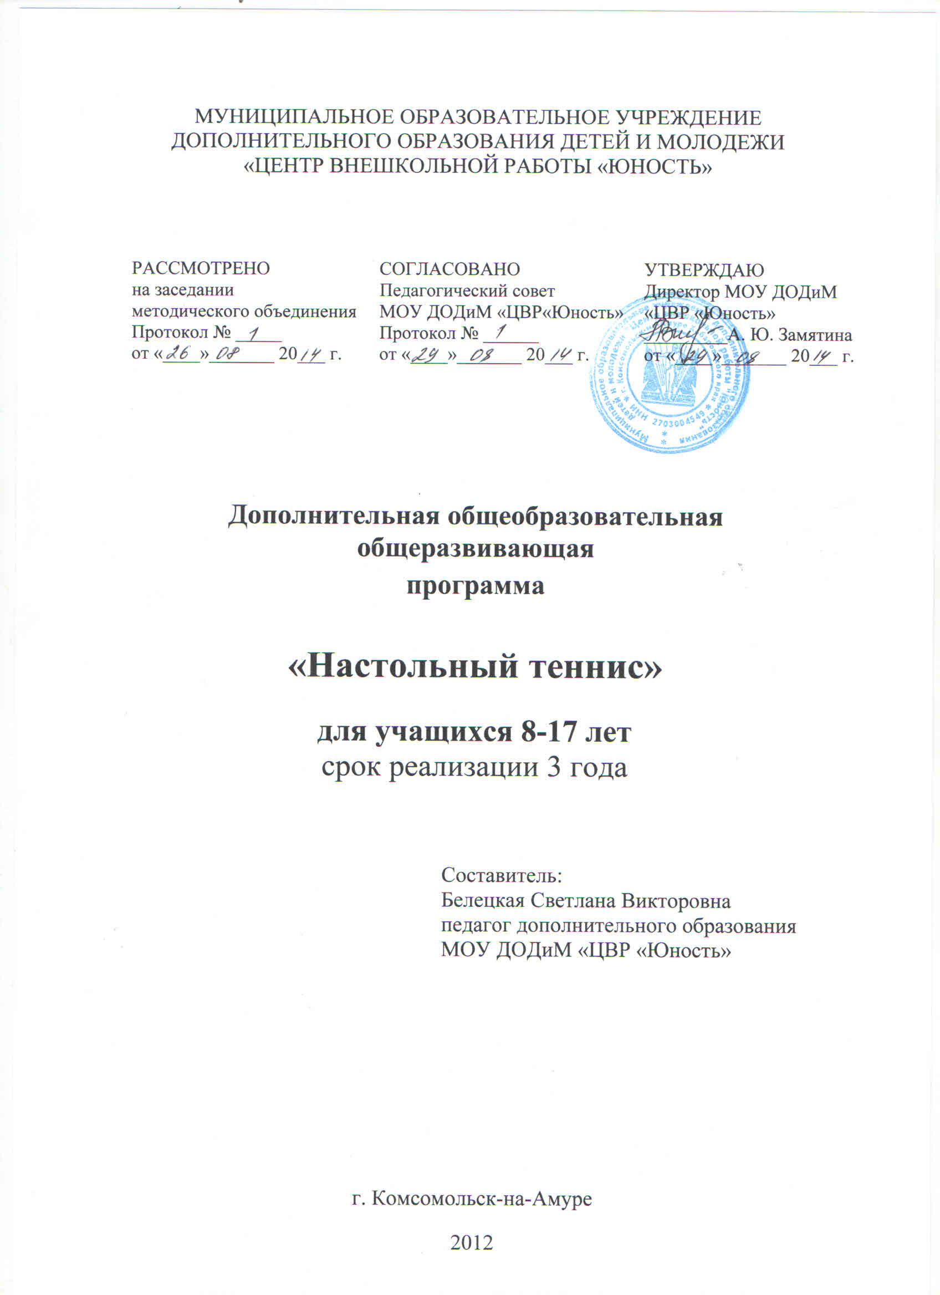

Информационная карта программы

1 | Ведомственная принадлежность | Отдел образования администрации г. Комсомольска-на-Амуре
2 | Наименование учреждения | муниципальное образовательное учреждение дополнительного образования детей и молодежи «Центр внешкольной работы «Юность» (МОУ ДОДиМ «ЦВР «Юность»)
3 | Дата образования и организационно-правовая форма | Год создания – 1988, как 16 подростковых клубов различной кружковой направленности на жилмассивах Центрального округа. На основании Постановления главы администрации города Комсомольска-на-Амуре от 18 декабря 1997 года № 1045 подростковые клубы были объединены в муниципальное образовательное учреждение дополнительного образования «Центр внешкольной работы «Юность» (МОУ ДО «ЦВР «Юность»). В 2009 году учреждение было переименовано в муниципальное образовательное учреждение дополнительного образования детей и молодежи «Центр внешкольной работы «Юность» (МОУ ДОДиМ «ЦВР «Юность»).  Муниципальное образовательное учреждение дополнительного образования детей и молодежи «Центр внешкольной работы «Юность» г. Комсомольска–на–Амуре осуществляет свою деятельность в соответствии с Законом Российской Федерации «Об образовании», типовым положением об образовательном учреждении дополнительного образования детей, Уставом МОУ ДОДиМ «ЦВР «Юность» от 28. 06.2002г. № 27.22. и 895. Конвенцией о правах ребенка, КЗОТ РФ, всеобщей декларацией о правах человека, лицензией на право ведения образовательной деятельности по реализации дополнительных образовательных услуг № 886 от 21.02.2012 года, нормативно-организационной документацией МОУ ДОДиМ «ЦВР «Юность».
4 | Адрес учреждения | 681035, г.Комсомольск-на-Амуре, ул. Вокзальная, дом 80 корп. 3, тел. 8(4217) 59-52-95.
5 | ФИО ПДО | Белецкая Светлана Викторовна
6 | Образование | Высшее педагогическое
7 | Место работы | МОУ ДОДиМ «ЦВР «Юность»
8 | Должность | Педагог дополнительного образования
9 | Педагогический стаж | 19 лет
10 | Контактные телефоны | рабочий телефон: 8(4217) 59-52-95
11 | Полное название образовательной программы | Дополнительная общеобразовательная общеразвивающая программа «Настольный теннис»
12 | Направление, специализация программы | Программа физкультурно-спортивной направленности, предназначена для планирования и организации учебно- тренировочных занятий по настольному теннису на базе учреждения дополнительного образования детей и молодежи.  Направленна на:  - создание условий для физического образования, воспитания и развития детей и подростков;  - формирование знаний, умений и навыков в области физической культуры и спорта, в том числе и настольного тенниса;  - подготовку к освоению этапов спортивной подготовки;  - отбор и подготовку одаренных детей к поступлению в образовательные организации, реализующие профессиональные образовательные программы в области физической культуры и спорта;  - организацию досуга и формирование потребности в поддержании здорового образа жизни.
13 | Модификация программы | Программа является модифицированной.  Составлена на основе типовой программы спортивной подготовки для детей юношеских спортивных школ, школ высшего спортивного мастерства, и является методическим документом, отвечающим современным ФГТ для подготовки спортивного резерва для учащихся ДЮСШ по настольному теннису.В основу программы положены современные научные методические разработки по настольному, применяемые в практике подготовки высококвалифицированных игроков.
14 | Цель программы | Содействие физическому и личностному развитию, разносторонней физической подготовке, укреплению здоровья обучающихся, формированию социально-личностных и коммуникативных компетентностей через систематические занятия настольным теннисом.
15 | Задачи программы | Образовательные:  - дать необходимые дополнительные знания в области раздела физической культуры и спорта – «спортивные игры» (настольный теннис);  - научить правильно регулировать свою физическую нагрузку;  - обучить учащихся технике и тактике настольного тенниса;  Развивающие:  - способствовать развитию координации движений и основных физических качеств: силы, ловкости, быстроты реакции;  - способствовать развитию двигательных способностей посредством игры в настольный теннис;  - формировать навыки самостоятельных занятий физическими упражнениями во время игрового досуга.  Воспитательные:  - способствовать развитию социальной активности учащихся: воспитывать чувство самостоятельности, ответственности;  - воспитывать коммуникабельность, коллективизм, взаимопомощь, взаимовыручку, сохраняя свою индивидуальность;  - пропаганда здорового образа жизни;  - содействие в самоопределении, социальной адаптации;  - формирование духовно-нравственных качеств личности, мировоззрения, внутренней культуры личности.
16 | Срок реализации | 3 года
17 | Место проведения | МОУ ДОДиМ «ЦВР «Юность»
18 | Возраст участников | 8-17 лет
19 | Контингент уч-ся | Учащехся школ Центрального и Ленинского округа.
20 | Краткое содержание программы | Программа «Настольный теннис» основана на взаимосвязи физического воспитания детей, их спортивной подготовки и культуры здорового образа жизни; онареализуется в активных формах образования.  Программа рассчитана на детей от 8 до 17 лет.  Основной формой обучения теннису является физкультурное занятие.  Для оценки изменений физической формы детей каждые полгода воспитанники сдают контрольные нормативы по различным показателям, отражающим их уровень физической подготовленности. Сравнение происходит каждые полгода по нескольким показателям: бег (60 м.), прыжки в длину, метание мяча, подтягивание, отжимания и пр.  По итогам каждого этапа (одного учебного года) проводится опрос родителей и самих воспитанников о состоянии здоровья, физической выносливости, психологической нагрузке и т.д.  Как форма определения результатов проводятся различные соревнования: между учащимися внутри группы, а также обучающиеся имеют возможность принять участие в соревнованиях различного уровня вне секции.
21 | История осуществления реализации программы | Группа настольного тенниса была организована на базе Центра внешкольной работы «Юность» в 1998г. с приходом педагога Белецкой С.В., имеющей 1-й разряд по настольному теннису. В основы программы секции была взята типовая программа подготовки спортсменов детско-юношеских спортивных школ. Настоящая программа скорректирована с учетом современных требований к подготовке спортсменов массовых разрядов, изменений в правилах игры, а также федеральным государственным требованиям к минимуму содержания дополнительных образовательных программ по игровым видам спорта.
22 | Прогнозирование возможных (ожидаемых) позитивных результатов. | Основными результатами выполнения программы «Настольный теннис» являются:  •укрепление здоровья детей;  •рост физических и спортивных показателей у каждого воспитанника в течение одного этапа занятий (учебный год);  • проявление устойчивого интереса к занятиям спортом и физической культурой;  • навыки самостоятельных занятий.
24 | Прогнозирование коррекции возможных негативных результатов | 1.Создание для обучающихся «ситуации успеха» через введение системы наставничества.  2.Учет возрастных и физических особенностей воспитанников при распределении нагрузки во время занятий, организации соревнований.  3. Индивидуальный план работы с одаренными детьми  4. Социализация подростков, сплочение коллектива воспитанников через систему актуальных для них воспитательных мероприятий

